პოლონელი არქიტექტორის კვალი თბილისის ურბანულ განვითარებაში.

ავტორი: ნინო ყველაშვილი

როგორც საქართველოში, ისე პოლონეთში ხშირად იმართება კულტურის დღეები. ორ ქვეყანას მუდმივად სტუმრობენ ხელოვნების სხვადასხვა სფეროს წარმომადგენლები.
პოლონეთის საელჩოს ინიციატივით, საქართველოში ხორციელდება პროექტი სახელწოდებით „პოლონური ნაკვალევი'', რომელიც გულისხმობს თბილისში მოღვაწე პოლონელი არქიტექტორებისათვის მემორიალური დაფების განთავსებას მათ მიერ დაპროექტებულ იმ შენობა-ნაგებობებზე, რომელთაც მნიშვნელოვანი წვლილი შეიტანეს თბილისის ურბანულ განვითარებაში XIX საუკუნის ბოლოსა და XX საუკუნის დასაწყისში.
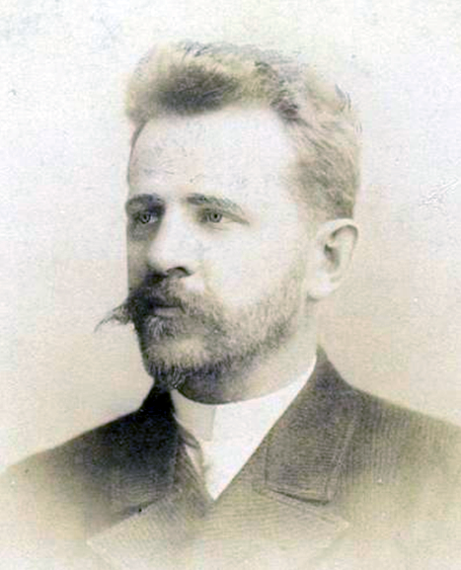
საქართველოში მოღვაწე პოლონელი არქიტექტორი, ალექსანდრე მისკევიჩი დაიბადა 1858 წელს, სანქტ-პეტერბურგში. სკოლის დამთავრების შემდეგ მას სწავლა გააგრძელა სანქტ-პეტერბურგის სამხატვრო აკადემიაში, არქიტექტორის სპეციალობაზე.
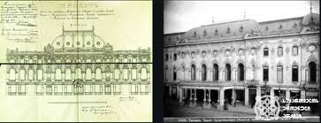
თბილისში, ისევე როგორც რუსეთის მთელ იმპერიაში, მკვიდრდებოდა დასავლეთ ევროპაში იმხანად გაბატონებული არქიტექტურული ფორმები, რომლებიც ძირითადად დამყარებული იყო რენესანსული- ბაროკოს სტილზე, სწორედ იმ პერიოდში თბილისის მესვეურთა ინიციატივით გადაწყდა, მაშინდელ გოლოვინის პროსპექტსა და მიმდებარე მთაწმინდის უბანში აშენებულიყო რამდენიმე ნაგებობა, რომლებმაც შემდგომ მნიშვნელოვანწილად განაპირობეს დედაქალაქის სახის ჩამოყალიბება და მათი ერთგვარ სავიზიტო ბარათებად იქცნენ.ამ საპასუხისმგებლო ამოცანათა განსახორციელებლად 1885 წელს მოიწვიეს წარმოშობით პოლონელი არქიტექტორი ალექსანდრე მისკევიჩი, რომელიც 1885-1891 წლებში თბილისის არქიტექტორად მუშაობდა და იმ პერიოდის თბილისური არქიტექტორის ერთ-ერთი ყველაზე თვალსაჩინო წარმომადგენლად ითვლებოდა.
არქიტექტორი, რომელსაც მე-19 საუკუნის 80-იან წლებში თბილისის მესვეურებმა ანდეს მაშინდელი სასამართლო პალატის შენობის დაპროექტება, ძნელი ამოცანის წინაშე დადგა, რადგან ქართველი ხალხის უძველესი არქიტექტურული კულტურული ტრადიცია მას გზასაც უკვალავდა და პასუხისმგებლობის ტვირთსაც უორმაგებდა. ,,რთულია საკუთარი სიტყვის თქმა იმ ქვეყანაში, სადაც ერთი სულიერი ენერგია ესოდენ შთამბეჭდავად გამოვლინდა სიტყვასა და ქვაში, სადაც სვეტიცხოველი და გელათი წამომართულან’’- აღნიშნავდნენ არქიტექტორები.
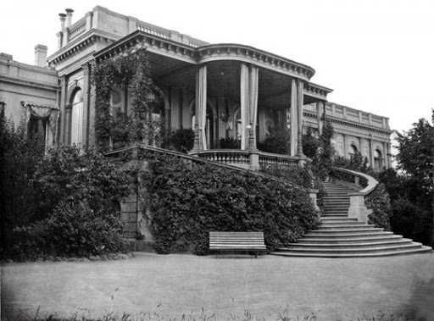
ზემოთ ჩამოთვლილი ნაგებობების გარდა, მის სახელთან კიდევ უამრავი შედევრია დაკავშირებული. მას ეკუთვნის ქალაქის ყველაზე დიდი ღირშესანიშნაობები-ისლამური სახლი (1885), კავკასიის აბრეშუმის სახლი (1892), ბათუმის გიმნაზია (1897), შოთა რუსთაველის სახელობის სახელმწიფო აკადემიური თეატრი (1901), ფუნიკულიორის შენობა( არქიტექტორ ბლუშემთან თანამშრომლობით, 1905) და სხვა მრავალი.
2017 წლის 30 მაისს პოლონეთის პირველმა ლედიმ, აგატა კორნაჰაუზერ დუდამ და კონსერვატორიის რექტორმა რეზო კიკნაძემ საზეიმოდ გახსნეს, ალექსანდრე მისკევიჩის მემორიალური დაფა, სამხატვრო კონსერვატორიის ისტორიულ შენობაზე.
ცერემონიას ესწრებოდნენ რეზო კიკნაძე, კონსერვატორიის რექტორი, პროფესორი მანანა დოიჯიშვილი, კონსერვატორიის რექტორის მოადგილე, პოლონეთის საელჩოს წარმომადგენლები და დელეგაციის სხვა წევრები.
ალექსანდრე მისკევიჩი გახლავთ ერთ-ერთი თვალსაჩინო არქიტექტორი, რომელმაც მნიშვნელოვანი კვალი დატოვა ჩვენი ქვეყნის ისტორიაში. იგი თბილისში 12 წელი ცხოვრობდა და ის 1907 წელს, 48 წლის ასაკში გარდაიცვალა და აკადემიასთან ახლოს დაკრძალეს.

